**Кому:** Кадровику, юристу

**Сокращение матери-одиночки: Роструд напомнил о гарантии для женщин с детьми**

Анонс: Нельзя сокращать работницу, которая после развода воспитывает 10-летнего ребенка, а его отец уехал за границу и не платит алименты, считает ведомство.

Оно напомнило, что в ТК РФ нет определения "одинокой матери". Однако к этой категории относят тех, кто по разным причинам воспитывает детей без отца. Например, если он умер, недееспособен или уклоняется от родительских обязанностей.

В таких случаях увольнение по инициативе работодателя запрещено, пока ребенок не достиг 16 лет (18 лет - для детей-инвалидов).

Организации и ИП смогут соблюдать права работников при сокращении.

Далее и подробнее в документе:

**Основной документ:** [*Письмо Роструда от 17.10.2024 N ПГ/20171-6-1) {КонсультантПлюс}*](https://login.consultant.ru/link/?req=doc&base=QUEST&n=226825)

Внимание!!! Наши специалисты дополнительно по данной теме подготовили подборку документов:

1. Готовое решение: Какие есть особенности работы женщин и лиц с семейными обязанностями (КонсультантПлюс, 2024)
2. Готовое решение: Можно ли уволить по сокращению работницу, являющуюся матерью-одиночкой (КонсультантПлюс, 2024)
3. Типовая ситуация: Увольнение по сокращению: процедура и оформление (Издательство "Главная книга", 2024)
4. Путеводитель по трудовым спорам. Спорные ситуации при увольнении в связи с сокращением численности или штата работников {КонсультантПлюс}

**Рекомендации:**

Для подборки документов по этой теме удобно воспользоваться Правовым навигатором.

В строке Правового навигатора напишем «Увольнение матери-одиночки».

Выбираем тему «Увольнение» и, для примера, сформированный запрос «Увольнение матерей-одиночек».

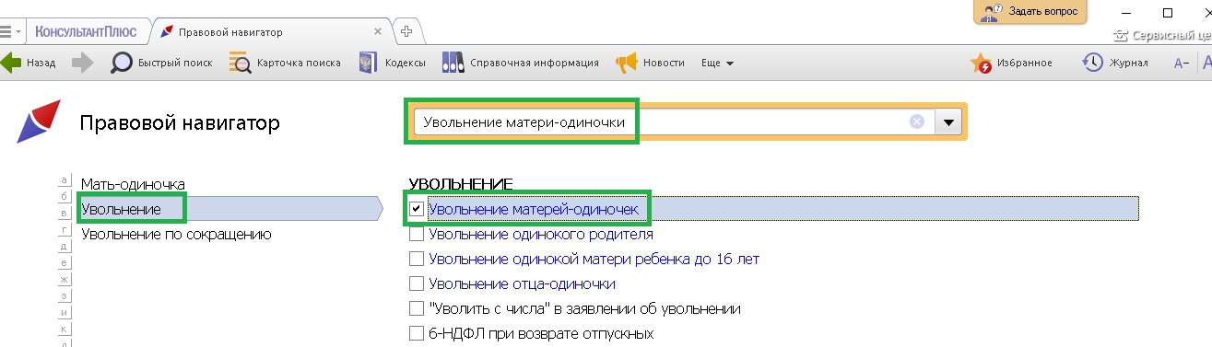

Построим список документов.

